A kvarkanyag kritikus pontját keresték Budapesten
A 16. Zimányi Nehézionfizikai Téli Iskola az MTA Wigner Fizikai Kutatóközpont Részecske és Magfizikai Intézet és az ELTE közös nemzetközi rendezvénye, mely évente áttekinti a szakterület legújabb tudományos eredményeit. Iskolánk névadója a néhai Zimányi József Széchenyi díjas fizikus, a Magyar Tudományos Akadémia rendes tagja, a hazai és a nemzetközi nehézionfizikai kutatások egyik úttörője.
2016-os rendezvényünk során, melyre idén december 5-9. között került sor, figyelemmel követtük Európa és az USA legnagyobb gyorsítókomplexumainak, a CERN LHC gyorsítójának és az amerikai Brookhaveni Nemzeti Laboratórium (BNL) RHIC gyorsítójának új eredményeit és kutatási irányait. 2016-os Téli Iskolánkat december 5-9 között rendeztük meg Budapesten, 68 regisztrált résztvevővel, közöttük 29 diákkal illetve doktorandusszal, vendégeink 3 földrész 16 országából érkeztek, és az öt nap alatt 68 előadást tartottak.
Kiemelt vendégünk volt többek között Michael J. Tannenbaum (BNL, USA) és Carsten Greiner (Goethe Universtität Frankfurt, Németország), az Iskola Ortvay kollokviummal közösen tartott előadását pedig Roy A. Lacey (Stony Brook University, USA) tartotta. Lacey professzor előadásában az erős kölcsönhatás (kvantumszíndinamika, QCD) fázistérképének kritikus pontjának kereséséről beszélt. A nem szakmabeliek számára is kiemelten érdekes előadásban arról számolt be, hogy a BNL STAR és PHENIX kísérleteinek adatait felhasználva, a véges méret skálázás módszerével immár kézzelfogható közelségben van a kritikus pont helyének és tulajdonságainak vizsgálata. Ez a nagyenergiás nehézion-fizika utóbbi évtizedének egyfajta szent grálja, így Lacey professzor ELTE-n megtartott előadását komoly diszkusszió követte.
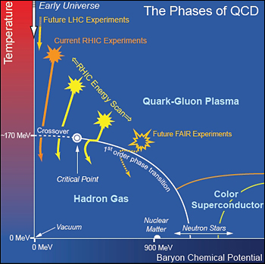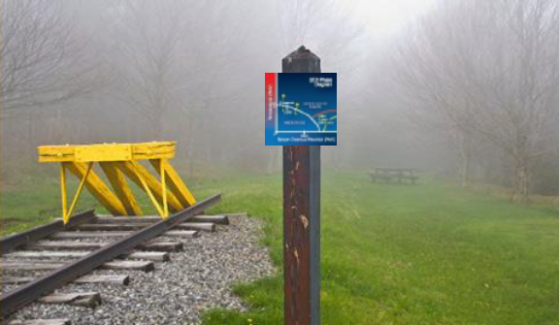
Az egy hetes rendezvény keretein belül került sor a Részecske és Magfizikai Intézet igazgatóhelyettesének, Bíró Tamás 60. születésnapjának megünneplésére is. Örömteli hír volt továbbá, hogy Bíró Tamást az Academia Europea, míg Dávid Gábort (BNL, USA) az Amerikai Fizikai Társaság választotta tagjává, mindkettejüket köszöntöttük ezen alkalomból. Az Iskolán egy perces gyász-szünettel emlékeztünk Zimányi Magdára, aki idén távozott közülünk, és férje, Zimányi József halála óta az Iskola lelkét jelentette. Kettejük érdemeiről és szellemi örökségéről Csörgő Tamás, a Zimányi Iskola tiszteletbeli elnöke „In memoriam” című előadásában emlékezett meg, Roy Lacey professzor Ortvay kollokviuma előtt.
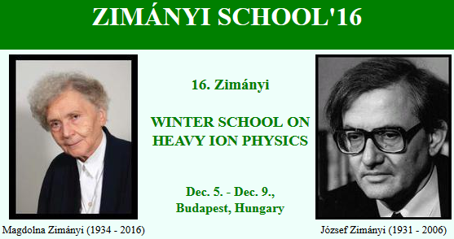
Az hét folyamán megtartotta első ülését a Zimányi Iskola Nemzetközi Tanácsadó Testülete is, amelynek tagjai Csörgő Tamás, Lévai Péter, Biró Tamás (MTA Wigner FK), Csernai László (Bergen, Norvégia), Tetsufumi Hirano (Tokiói Egyetem, Japán), Tuomas Lappi (Jyväskyläi Egyetem, Finnország), Chihiro Sasaki (Wroclawi Egyetem, Lengyelország), Roy A. Lacey (Stony Brook, USA), Michael J. Tannenbaum (BNL, USA), illetve tanácskozási joggal az Iskola szervezője, Csanád Máté (ELTE), és társszervezője, Kovács Péter (MTA Wigner FK). Reményeink szerint a testület munkája garantálja, hogy az Iskola a jövőben is fontos szerepet töltsön be a nagyenergiás nehézionfizika hazai és környező országok közösségeinek életében.

